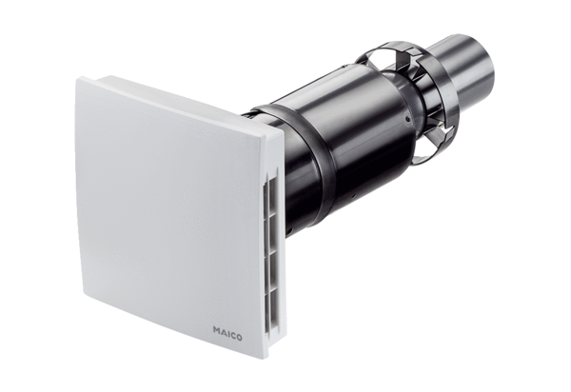Komplet za završnu montažu PPB 30 OJedinica za pakiranje: 1 komAsortiman: K
Broj artikla: 0095.0245Proizvođač: MAICO

